附件2

富锦市黑土地污染或者破坏突发事件
应急预案

二〇二四年一月

目 录
1 总则 1
1.1编制目的 1
1.2编制依据 1
1.3适用范围 4
1.4应急预案体系 5
1.5工作原则 5
1.6事件分级 6
2 项目区概况 10
2.1自然环境 10
2.2社会环境 15
2.3土地情况 17
3 组织指挥体系及职责 20
3.1应急救援组织体系 20
3.2应急救援组织机构组成 22
3.3现场指挥机构 25
3.4应急专家组 25
4 监测预警和信息报告 27
4.1监测和风险分析 27
4.2预警 28
4.3信息报告与通报 31
4.4预防措施 33
4.5预警解除 35
5 应急响应 37
5.1响应分级 37
5.2应急响应的程序 37
5.3响应措施 38
5.4扩大响应原则 42
5.5事件报警 42
5.6指挥和协调 43
6 突发事件处置 46
6.1现场处置程序 46
6.2危险区的隔离 46
6.3人员紧急撤离和疏散 48
6.4应急救援措施 50
6.5应急监测 51
6.6响应终止 54
7 后期工作 56
7.1损害评估 56
7.2事件调查 56
7.3善后处置 57
7.4总结及整改完善 58
7.5恢复重建 59
8 应急保障 61
8.1队伍保障 61
8.2物资与资金保障 61
8.3通信、交通与运输保障 62
8.4技术保障 62
9 应急培训和演练 63
9.1应急培训 63
9.2演练 64
10 奖惩 67
10.1奖励 67
10.2追究责任 67
11 附则 69
11.1预案解释 69
11.2预案管理 70
11.3预案发布、修订 70
11.4预案实施时间 72
12 附件 73

1 总则

1.1编制目的
为贯彻落实《中华人民共和国环境保护法》《中华人民共和国突发事件应对法》《国家突发环境事件应急预案》及《突发环境事件应急预案管理暂行办法》等相关法律、法规和规章要求，提升富锦市黑土地污染或者破坏突发事件的应对能力，增强区域内对黑土地的保护预防意识，有效防范黑土地污染或者破坏突发事件，特别是重、特大突发事件，提高当地处置突发事件能力，事件发生时，能迅速有效的开展污染整治、环境监测、污染跟踪、信息通报和生态环境影响评估与修复行动，将事件损失和社会危害减少到最低程度，保障人民群众生命健康和财产安全，维护社会和谐稳定，促进社会经济全面、协调、可持续发展，依据《黑龙江省人民政府突发公共事件总体应急预案》《黑龙江省黑土地保护利用条例》等法律、法规，编制《富锦市黑土地污染或者破坏突发事件应急预案》（以下简称“应急预案”）。

1.2编制依据

1.2.1法律法规
1、《中华人民共和国环境保护法》（2014年4月24日修订，2015年1月1日施行）；
2、《中华人民共和国安全生产法》（2021年6月10日修订，2021年9月1日实施）；
3、《中华人民共和国职业病防治法》（2018年12月29日修订）；
4、《中华人民共和国消防法》（2021年4月29日修订）；
5、《中华人民共和国水污染防治法》（2017年6月27日修订，2018年1月1日施行）；
6、《中华人民共和国大气污染防治法》（2015年8月29日修订，2016年1月1日实施）；
7、《中华人民共和国固体废物污染环境防治法》（2020年4月29日修订，2020年4月29日实施）；
8、《中华人民共和国突发事件应对法》（2007年11月1日施行）；
9、《中华人民共和国环境影响评价法》（2016年9月1日施行）；
10、《中华人民共和国黑土地保护法》（2022年8月1日实施）
11、《突发事件应急预案管理办法》（国办发〔2013〕101号）；
12、《突发环境事件应急预案管理暂行办法》（环发〔2010〕113号）；
13、《产业结构调整指导目录》（2024年本7号令，2024年2月1日起施行）；

1.2.2规章和文件
1、《国务院办公厅关于印发国家突发环境事件应急预案的通知》（国办函〔2014〕119号）；
2、《国家突发环境事件应急预案》（国办函〔2014〕119号）；
3、《国家黑土地保护工程实施方案》（2021-2025）；
4、《突发环境事件应急处置阶段污染损害评估工作程序规定》（环发〔2013〕85号）；
5、《突发环境事件调查处理办法》（环境保护部令第32号〔2014〕）；
6、农业部等六部委《关于印发〈东北黑土地保护规划纲要（2017—2030年）〉的通知》（农农发〔2017〕3号）；
7、农业农村部等七部委《关于印发〈国家黑土地保护工程实施方案（2021—2025年）〉的通知》（农建发〔2021〕3号）；
8、农业农村部等三部委办公厅《关于进一步做好东北黑土地保护工作的通知》（农办计财〔2021〕11号）；
9、《建设项目环境保护管理条例》（国务院令第253号，2017年7月16日修订）；

1.2.3地方法规、章程和文件
1、《黑龙江省“十四五”黑土地保护规划》（黑政办规〔2021〕48号）；
2、《黑龙江省“十四五”土壤地下水和农村生态环境保护规划》（2021年12月29日印发）；
3、《黑龙江省黑土地保护工程实施方案（2021-2025）》（黑政办规〔2021〕40号）；
4、《黑龙江省人民政府突发公共事件总体应急预案》（2008年08月22日发布）；
5、《黑龙江省黑土地保护利用条例》（2022年3月1日实施，2023年12月24日修订通过）；

1.2.4有关技术标准与方法
1、《建设项目环境风险评价技术导则》（HJ/T169-2018）；
2、《地表水环境质量标准》（GB3838-2002）；
3、《危险废物鉴别技术规范》（HJ/T298-2019）；
4、《突发环境事件应急监测技术规范》（HJ589-2021）；
5、《危险化学品名录》（2022年版）；
6、《国家危险废物名录》（2021年版）；
7、《重点监管的危险化学品名录》（2015年版）；
8、《危险化学品重大危险源辨识》（GB18218-2018）；
9、《建筑设计防火规范》（GB50016-2014）2018年版；
10、《环境影响评价技术导则地下水环境》（HJ610-2016）；
11、《危险废物贮存污染控制标准》（GB18597-2023）；
12、《污水综合排放标准》（GB8978-1996）；
13、《大气污染物综合排放标准》（GB16297-1996）；

1.3适用范围
本预案适用于富锦市行政区域内黑土地污染或者破坏突发事件应对工作。
黑土地污染或者破坏突发事件是指由于污染物排放或自然灾害、生产安全事件等因素，导致污染物或放射性物质等有毒有害物质进入大气、水体、土壤等介质，突然造成或可能造成水资源、农作物质量破坏，危及公众身体健康和财产安全，造成重大社会影响，需要采取紧急措施予以应对的事件。

1.4应急预案体系
本预案适用于富锦市行政区域内黑土地污染或者破坏突发事件应对工作，由市政府部门下设的专项指挥部负责统一组织、指挥和协调全市黑土地污染或者破坏突发事件应急工作，制定黑土地污染或者破坏突发事件应急管理方针、落实黑土地污染或者破坏应急预案并监督实施。按照国家相关规定对黑土地污染或者破坏突发事件进行了分级，明确了相应级别的响应行动与信息报告等程序，在信息报告、分级响应、指挥协调、应急监测、信息发布、应急保障等方面与地方黑土地污染或者破坏应急预案相衔接。

1.5工作原则
以习近平生态文明思想为指导，深入贯彻绿色发展，倡导绿水青山就是金山银山，坚持以人为本，树立全面、协调、可持续的科学发展观，提高政府社会管理水平和应对黑土地污染或者破坏突发事件的能力。
1.坚持以人为本，预防为主。加强对黑土地污染或者破坏重点地区的监测、监控并实施监督管理，建立风险防范体系，积极预防、及时控制、消除隐患，提高黑土地污染或者破坏突发事件应急处理能力，尽可能地避免或减轻黑土地污染或者破坏突发事件造成的中长期影响，最大程度地保障公众健康，保护人民群众生命财产安全。
2.坚持统一领导，分类管理，属地为主，分级响应。在市政府统一领导下，加强协同与合作，提高快速反应能力，针对不同污染源所造成的黑土地污染特点，实行分类管理，充分发挥专业部门优势，使采取的措施与造成的危害范围或社会影响相适应，充分发挥政府职能作用，坚持属地为主，实行分级响应。
3.坚持平战结合，专兼结合，充分利用现有资源。积极做好应对黑土地污染或者破坏突发事件的物资准备、技术准备、工作准备，加强培训演练，充分利用现有黑土地污染或者破坏方面的应急救援力量，整合黑土地污染或者破坏整体监测网络，引导、鼓励实现一专多能。

1.6事件分级
黑土地污染或者破坏突发事件按照突发事件严重性和紧急程度分为特别重大突发事件 (I级)、重大突发事件(II级)、较大突发事件(III级)和一般突发事件(IV级)。
1、凡符合下列情形之一的，为特别重大突发事件(I级)：
（1）因黑土地污染或者破坏直接导致30人以上死亡或100人以上中毒或重伤的；
（2）因黑土地污染或者破坏疏散、转移人员5万人以上的；
（3）因黑土地污染或者破坏造成直接经济损失1亿元以上的；
（4）因黑土地污染或者破坏造成区域生态功能丧失或该区域国家重点保护物种灭绝的；
（5）因黑土地污染或者破坏造成市级以上城市集中式饮用水水源地取水中断的；
（6）Ⅰ、Ⅱ类放射源丢失、被盗、失控并造成大范围严重辐射污染后果的；放射性同位素和射线装置失控导致3人以上急性死亡的；放射性物质泄漏，造成大范围辐射污染后果的；
（7）造成重大跨国境影响的境内黑土地污染或者破坏突发事件。
2、凡符合下列情形之一的，为重大突发事件(II级)：
（1）因黑土地污染或者破坏直接导致10人以上30人以下死亡或50人以上100人以下中毒或重伤的；
（2）因黑土地污染或者破坏疏散、转移人员1万人以上5万人以下的；
（3）因黑土地污染或者破坏造成直接经济损失2000万元以上1亿元以下的；
（4）因黑土地污染或者破坏造成区域生态功能部分丧失或该区域国家重点保护野生动植物种群大批死亡的；
（5）因黑土地污染或者破坏造成县级城市集中式饮用水水源地取水中断的；
（6）Ⅰ、Ⅱ类放射源丢失、被盗的；放射性同位素和射线装置失控导致3人以下急性死亡或者10人以上急性重度放射病、局部器官残疾的；放射性物质泄漏，造成较大范围辐射污染后果的；
（7）造成跨省级行政区域影响的黑土地污染或者破坏突发事件。
3、凡符合下列情形之一的，为较大突发事件(III级)：
（1）因黑土地污染或者破坏直接导致3人以上10人以下死亡或10人以上50人以下中毒或重伤的；
（2）因黑土地污染或者破坏疏散、转移人员5000人以上1万人以下的；
（3）因黑土地污染或者破坏造成直接经济损失500万元以上2000万元以下的；
（4）因黑土地污染或者破坏造成国家重点保护的动植物物种受到破坏的；
（5）因黑土地污染或者破坏造成乡镇集中式饮用水水源地取水中断的；
（6）Ⅲ类放射源丢失、被盗的；放射性同位素和射线装置失控导致10人以下急性重度放射病、局部器官残疾的；放射性物质泄漏，造成小范围辐射污染后果的；
（7）造成跨市级行政区域影响的黑土地污染或者破坏突发事件。
4、凡符合下列情形之一的，为一般突发事件(IV级)：
（1）因黑土地污染或者破坏直接导致3人以下死亡或10人以下中毒或重伤的；
（2）因黑土地污染或者破坏疏散、转移人员5000人以下的；
（3）因黑土地污染或者破坏造成直接经济损失500万元以下的；
（4）因黑土地污染或者破坏造成跨县级行政区域纠纷，引起一般性群体影响的；
（5）Ⅳ、Ⅴ类放射源丢失、被盗的；放射性同位素和射线装置失控导致人员受到超过年剂量限值照射的；放射性物质泄漏，造成局部辐射污染后果的；
（6）对土壤造成一定影响，尚未达到较大突发事件级别的。
上述分级标准有关数量的表述中，“以上”含本数，“以下”不含本数。

2 项目区概况

2.1自然环境

2.1.1地理位置
富锦市地处黑龙江省东北部，松花江下游南岸，是三江平原腹地的中心城市，西与桦川、集贤县毗连；东与饶河县、同江市为邻；南与宝清县接壤；北与绥滨县隔江相望。全境东西180km，南北92km。总面积8227km2，是铁路、公路、水路三路相通的国家一类开放口岸城市。

2.1.2地形地貌
富锦市地势低平，平均海拔60m左右，全市地貌结构从西北向东南缓慢倾斜，坡降为1/10000～1/15000。地貌类型大致分为平原、低平原、低湿地、山丘漫岗4种地貌单元。平原与山地比为9:1，这种平原类型的地貌，构成了生物群的良好生长环境。完达山脉延伸到境内，形成少量的孤山丘陵。市域东部乌尔古力山与西部的别拉音子山遥相呼应，海拔分别为538.7m、472.8m，形成西北略高，中部低平，东南稍低的冲击平原。

2.1.3地质条件
富锦市地势较为平坦，呈南高北低走向，地面坡度较小，约为3度左右，海拔高度在60~80m之间。地质属第四纪冲击层，松花江冲击平原，内陆沉降盆地。根据地质勘察资料，下部粉土质粘土较厚，厚度4.5~6.2m，地基承载力一般在150~200兆帕之间。根据《中国地震烈度区划图》，富锦市地区地震烈度小于6度。
依据“黑龙江省水文地质图”以及富锦市部分工程项目岩土工程勘查报告统计分析得知，富锦地区土层自上而下依次为杂填土、粉质黏土、粉质黏土与细砂互层、细砂、中砂。其特点为：表层土壤渗透性较弱，表层土壤富水程度较弱、下层透水性较好、地下水含水层位于细砂层上部，土壤整体透水性较好。

2.1.4河流水系
富锦市市域范围内自然河流有“一江六河”，即松花江、（内）七星河、挠力河、莲花河、新七星河、富锦支河和新开流支河。
1.松花江
松花江是富锦市与绥滨县的界江，上游至桦川县的老河宫，下游至同江市乐业乡平安村，流经富锦市全长84km，流域面积19.16万亩。松花江富锦段处于低平原区，河道宽阔，主槽宽在1500～2000m，水深2～3m，河道弯曲系数为1.17。富锦水位站实测资料（1949~2005年）记载，富锦市松花江历史最高洪水位出现在1998年，水位为61.11m，相应的最大流量为16800m3/s（根据1983年黑龙江省水利局的水位流量关系曲线查得）。最低水位出现在2003年，水位为54.66m。松花江富锦段的防洪警戒水位为61.10m。松花江历年最高水位多出现在7～9月。结冰、流冰多在11月上旬开始，11月下旬至12月初封冰，每年4月上中旬开始解冰。
2.（内）七星河
（内）七星河发源于双鸭山市七星砬子山，由西南向东北流经保安屯进入平原区，至西蒿塘入三环泡，经狼豁子至炮台亮子入挠力河。（内）七星河是富锦市与宝清县的界河，富锦市境内流长73km，河道狭窄弯曲，宽窄不等，通常在6～20m之间，泄量小，五年一遇洪水时，流量为280m3/s，而平槽泄量仅为15m3/s，因此洪水期（内）七星河由老道林子向东北方向泛滥与外七星河连通。如今由于南部堤防的兴建，使（内）七星河洪水期泛滥的问题得到了解决。
3.挠力河
挠力河是富锦市与饶河县的界河，境内流长75.4km。挠力河在富锦市境内河床平缓且浅窄弯曲，属沼泽性河流。挠力河上、下游径流分布十分不均，上游宝清站多年平均径流深为172.1mm，而下游菜咀子站仅95.2mm，因此致使径流长期停滞于地表和浅层土壤中，造成大片河滩沼泽化。挠力河北堤西起宏胜镇黄牛场，与内七星河堤防相接，东至马场落马湖与大兴农场六排干相接，堤防长度18.3km。堤防设计标准为防御二十年一遇洪水，堤顶宽4m，迎水坡和背水坡均为1：3，迎水坡取土留30m宽的马道，背水坡取土留20m宽的马道。
挠力河堤防北侧排水区为马场和宏胜镇所属，东接大兴农场，北部和西部与新开流涝区相邻，总面积19.64万亩。区内地势低洼，易受洪涝灾害。规划有红旗排干、创业排干和马场排干三条排水骨干工程（现有沟道未达标准）。目前仅有三座临时排水站，从内部流出的水流排入挠力河。
4.莲花河
莲花河是富锦市与同江市的界河，发源于七桥村东一个被江堤截断的小江叉子，与常年积水的泡沼相连，形成平原型沼泽性河流。因部分河段内生长莲花而得名。莲花河在富锦市境内流长36km，水深为0.7～2.4m，河宽30～50m，是七桥排干、锦东排干、致富排干、仁义排干、太东排干、双庆排干、横头山排干、张仰山排干及寒冬河排干等排水骨干工程的承泄区。
5.新七星河
新七星河，原为内七星河的一叉河，流经黑鱼泡滞洪区折向东，进入平原河身消失，漫流于广大沼泽平原区，称漂筏河，在菜咀子以上4km处汇入挠力河，全长183km，流域面积6520km²。
八十年代大规模开发治理三江平原，修建三环泡北堤后，封闭了内七星河向外七星河的分流，在外七星河上游修建了黑鱼泡滞洪区，开挖了新的人工河，称为新七星河。新七星河，富锦境内流长136km(含建三江境内长度，其中黑鱼泡闸至解放桥长度为82.51km)，为富锦市的排水骨干工程，是七星河排水区的承泄区。
七星河排水区西邻二九一农场，东至解放桥与七星农场和大兴农场交界，南至富锦市南部堤防，北至清化大岗和青龙莲花河涝区，是富锦市最大的排水区，总面积为419.63万亩，占富锦市涝区总面积的68.6％。
6.富锦支河
富锦支河流经长安、砚山、头林、向阳川等镇，承泄区为新七星河，总长度52km，控制面积1570.70km2，把七星河流域新七星河以北的花马排干、长安排干、福祥排干、联合排干、林发排干、东安排干、东五顶排干、六合堂排干、长春岭排干、半截林子排干、头林排干和何家湾排干等12条排水骨干工程联在一起，形成一个完整的排水系统，使228.5万亩土地的排水有了出路。
7.新开流支河
新开流支河，位于兴隆岗和宏胜两镇，在解放桥上游200m处汇入外七星河，全长26.2km，排涝总面积55.14万亩，为宏胜镇的主要排水出路。
8.地下水分布
富锦市位于三江平原的腹地，已有百年开发历史。地质部门和904队在此区域开展过多项水文地质勘察工作，积累了大量的水文地质资料。904队与富锦市水资办合作于1992年完成了《富锦市市区地下水资源调查评价报告》，对该区域地下水资源做出了评价。
富锦市位于佳木斯隆起带，受构造活动控制自晚侏罗纪开始三江盆地下沉，至白垩纪末形成三江——阿穆尔地堑。此后地堑不断扩张下沉，使三江地区接受了晚侏罗至第三纪地层的堆积，同时为后期第四纪地层提供了巨大的空间。区域内第四纪地层分布广、厚度大，总厚度近200m。

2.1.5气候条件
富锦市属温和半湿润农业气候区，有明显的大陆性季风特点。四季分明，春季风力大，蒸发大于降水；夏季气温高，降水集中；秋季降温快，冬季漫长，寒冷、干燥。年平均降水量510.0mm，其中作物生长期（5~9月）降水404.1mm，占全年降水总量的79％，最多年降水量824.5mm，最少年降水量338.6mm，年蒸发量1226.4mm，蒸发量大于降水量，特点是5~6月份蒸发量显著，达415.0mm，约占全年的三分之一，蒸发量大于降水量容易出现春旱，秋季蒸发少易产生秋涝。全年平均相对湿度为67％，春季为61％，夏季76％；全年平均地面温度4.8℃，超过气温1.8℃。富锦处于两风带，年平均风速3.7m/s，全年大风次数平均为29天，最多年57天，最少年8天。通常在10月下旬开始封冻，至来年5月末6月初全部解冻，历时7个月。冻土层在150~180cm，最深在4月下旬。初霜期一般在9月26日前后，终霜期平均在5月11日，无霜期在136~188天。

2.2社会环境

2.2.1所在地行政区划与人口
富锦市下辖2个街道办事处、11个镇，共有267个行政村、397个自然村和51个居民委员会。2022年末全市户籍总人口44.1万，出生率1.1‰，死亡率2.1‰，人口自然增长率-1.0‰。

2.2.2交通运输
富锦市地处三江平原几何中心，公路路网纵横交错，国道同三公路，省道佳抚公路、富密公路、富饶公路、建虎公路穿境而过；同江铁路与福前铁路在富锦会合；距佳木斯机场仅有110千米，正在建设的建三江机场距富锦市区40千米；富锦是黑龙江省继哈尔滨、佳木斯之后第三个拥有跨江公路大桥的城市，富绥松花江大桥形成了辐射绥滨、萝北、鹤岗及宝泉岭农垦农场的又一交通物流枢纽。富锦港为松花江内河第一港，是松花江唯一能够保证枯水期过货的深水良港，处于同江、抚远、绥滨、饶河四个边境口岸中心位置，是国家粮食、对外贸易大宗货物转运港，可停泊千吨级船舶，年吞吐能力100万吨，具备水陆换装能力，可实现水陆、江海联运。富锦辐射周边8个县（市）、3个农垦分局，区域内耕地面积3000万亩，总人口200余万人，是区域内经济总量最大、服务功能最全、项目承载力最强的县级市。得天独厚的地缘优势，使富锦成为辐射周边，南联北开的区域中心城市和物流集散中心。

2.2.3社会经济条件
2022年，富锦市实现地区生产总值（GDP）182.15亿元，比上年增长7.1％。其中，第一产业增加值735255万元，增长2.7％；第二产业增加值206274万元，下降2.0％；第三产业增加值879983万元，增长14.3％。三次产业结构比为40.4:11.3:48.3。第一、二、三产业对GDP增长的贡献率分别为17.1％、-3.3％和86.2%。人均地区生产总值实现42927元，同比增长3.4%。
2022年，富锦市城镇居民人均可支配收入32555元，比上年增长3.8％。城镇居民人均住房建筑面积36.9平方米。农村居民人均可支配收入25315元，比上年增长3.3％。

2.3土地情况
富锦位于世界上仅有的三块冲击黑土平原之一的中心地带，土壤面积61.33万公顷，土壤肥沃，肥力较高，光热水资源丰富，有机质含量平均达5.2％，最高达8.4％，是全国平均数的6倍，是全省平均数的2倍，超过国家规定的I级地标准，可耕性良好。土质疏松，表层土一般在20-30厘米。主要有暗棕壤、黑土、草甸土、白浆土、沼泽土、泥炭土、水稻土7个土类18个亚类。
黑土：黑土是富锦市的主要土壤之一，主要分布在平原和漫岗区，面积为9.714万公顷，占市属土壤总面积的20.17％。有机质含量在4％～5％，黑土层厚20～30厘米。
草甸土：草甸土是全市面积最大，分布最广的土壤，主要分布在低平原和岗坡下的平地上，面积为23.577万公顷，占市属土壤总面积的48.96％。它又划分为草甸土、白浆化草甸土、碳酸盐草甸土、沼泽化草甸土和泛滥地草甸土5个亚类。草甸土在开垦前积累了较多有机质，黑土层较厚，潜在肥力较高。
白浆土：白浆土面积为5.1万公顷，占市属土壤总面积的10.56％。沼泽土是富锦市特殊自然地理景观，面积为3.55万公顷，占市属土壤总面积的7.37％。水稻土系种植水稻形成的土壤，分为黑土型水稻土、白浆土型水稻土、草甸土型水稻土3个亚类，主要分布在地势低平、水源充足、灌溉条件较好的区域，面积为5.03万公顷，占市属土壤总面积的10.44％。随着水稻面积不断扩大，水稻土呈逐渐增加趋势。
分布：在富锦市总面积8227.163平方公里中，市属面积4907.183平方公里，占59.6％，建三江、红兴隆农垦农场总面积达3319.98平方公里，占富锦总面积的40.4％，其中建三江七星农场1175平方公里，大兴农场824.88平方公里，创业农场533.99平方公里，红卫农场162.56平方公里，前进农场332.35平方公里，红兴隆二九一农场的15个生产队203.58平方公里。全市总耕地面积920万亩。占全国耕地l/200，黑龙江省耕地1/20，其中市属耕地570万亩，是黑龙江省耕地面积最大的县市之一，农民人均耕地面积是全国平均水平的10倍，在市属耕地中，旱田410万亩（含菜地），水田160万亩；林地52.45万亩；牧草地44.89万亩；水域76万亩。在建三江分局、红兴隆分局所属农场面积中，耕地304.2万亩，其中旱田129.12万亩，水田174.26万亩，菜地8400亩，林地36.62万亩，牧草地5.62万亩；水域41.61万亩。

3 组织指挥体系及职责

3.1应急救援组织体系
黑土地污染或者破坏应急流程是为了降低或避免特殊情况下黑土地污染或者破坏突发事件所造成的损失，确保有组织、有计划、快速地应对黑土地污染或者破坏突发事件，及时地组织抢险和救援。
在市政府的统一领导下，应急指挥部负责统一组织、指挥和协调全市黑土地污染或者破坏突发事件的应急工作，制定黑土地污染或者破坏突发事件应急管理方针、落实黑土地污染或者破坏应急预案并监督实施。富锦市黑土地污染或者破坏突发事件应急指挥部设在富锦市人民政府办公室，由富锦市市长担任总指挥，由主管生态环境、自然资源及农业的副市长任副总指挥，各乡镇、市政府有关部门及专家组成。
各专业部门按照各自职责做好黑土地污染或者破坏突发事件应对工作，各应急保障部门按照各自职责做好黑土地污染或者破坏突发事件应急保障工作。黑土地污染或者破坏突发事件应急救援流程如下图3-1所示。

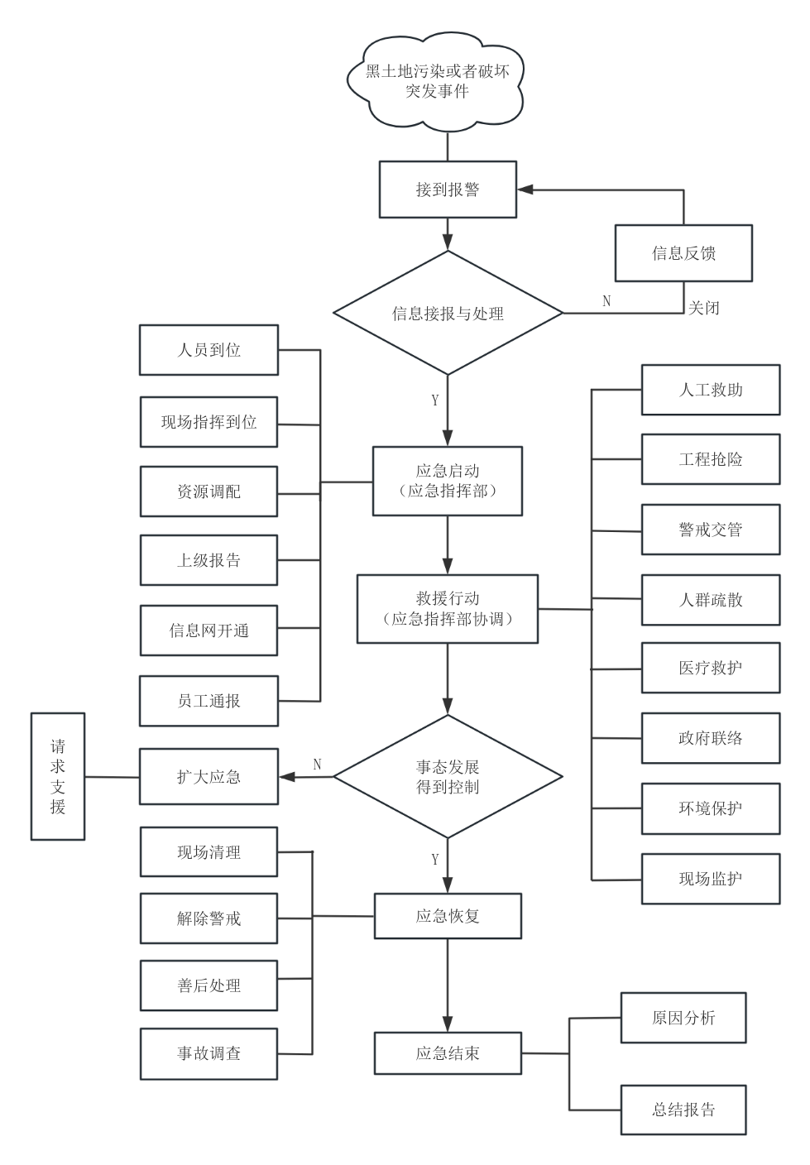
图3-1 黑土地污染或者破坏突发事件应急救援流程图

3.2应急救援组织机构组成

3.2.1应急救援组织体系
富锦市黑土地污染或者破坏突发事件应急指挥部由应急总指挥、副总指挥、指挥小组、综合协调组、技术支持与风险评估组、施救处置组、医疗救援组、安全保卫组、物资保障组、环境监测组、信息发布组、事后善后处理组、专家组组成。应急指挥部具体成员构成见附件2。

3.2.2应急响应领导小组
建立富锦市黑土地污染或者破坏突发事件工作领导小组，协调解决黑土地保护利用工作中的重大问题，统筹推进各项任务和措施落实，强化对黑土地保护利用工作的统一规划、部署、协调和监督管理。
富锦市黑土地污染或者破坏应急指挥部成员根据黑土地污染或者破坏突发事件的性质和应急处理工作的需要确定，主要由市政府、生态环境局、农业农村局、人民武装部、发展和改革局、公安局、民政局、财政局、自然资源局、林业和草原局、住房和城乡建设局、交通运输局、水务局、工业信息科技局、卫生健康局、应急管理局、市场监督管理局、事发地乡镇政府及专家组成。

3.2.3应急组织机构职责
1.领导小组主要职责
（1）组织拟订和审议全市黑土地保护与修复、建设与利用、监测与评价、监督管理等目标任务；
（2）协调各成员单位共同实施黑土地保护利用目标责任制和考核奖惩工作；
（3）完成上级交办的其他事项。
2.各成员单位主要职责
住房和城乡建设局负责受灾群众的安置工作，并配合其他部门做好黑土地保护相关工作。
自然资源局负责组织开展黑土地资源调查和动态监测，建立黑土地资源基础信息数据库，为应急处置工作提供信息支持。
农业农村局负责在黑土地受到污染或破坏时迅速组织力量，指导各乡镇开展生产自救、灾情评估，并控制或减少对农业环境的危害。
卫生健康局负责在黑土地污染或破坏突发事件发生时，组织、调度医疗卫生技术力量开展医疗救护等卫生应急工作。
民政局负责协调安排受灾群众的基本生活保障工作；配合做好伤亡人员的善后工作。
林业和草原局负责黑土地区域内的林地、草原、湿地的保护及恢复工作，确保林业和草原资源的安全。
生态环境局负责黑土地污染或破坏突发事件发生时的监测和预警，并对应对工作实施统一监督管理。
水务局负责黑土地污染或破坏突发事件发生时水土流失监测工作和突发事件发生后水土保持的监督管理。
市场监督管理局负责黑土地应急预案的组织实施，协调相关资源，保障应急处置工作的顺利进行。
交通运输局负责调配运输资源，如车辆、船舶等，以满足应急运输需求，确保救援物资和人员能够及时到达现场。
人民武装部负责组织民兵预备役人员做好黑土地污染或者破坏突发事件应急处置准备和对地方的救援工作。
发展和改革局负责制定相应的政策和措施，确保预案的有效性和可行性。评估应急预案的执行效果，并根据实际情况进行调整和改进。
财政局负责及时向上级部门申请财政支持和资金援助，同时根据预案要求，调动本级财政资源，为应急处置提供必要的资金保障。
公安局负责根据黑土地污染防治应急管理处置预案，迅速落实各项安防措施，组织相关警力参加黑土地污染事件的应急处置工作。
应急管理局负责组织、协调和指挥相关部门开展应急救援工作，确保黑土地污染或者破坏突发事件应急响应的及时性和有效性。
工业信息科技局负责收集整理有关危及人身安全的信息，积极组织、协调相关部门为伤者提供救援及善后处理；及时向上级部门和有关单位报告救援信息，及时处理其他相关事项。
事发地乡镇政府负责其范围内黑土地污染或者破坏突发事件的应急处置工作，协调各村、各部门（单位）开展黑土地污染或者破坏应急管理和突发公共事件应急处置工作。

3.3现场指挥机构
根据黑土地污染或者破坏突发事件应急处置需要，事件发生现场成立现场指挥部，由现场总指挥和各工作组组长组成，实行现场总指挥负责制。现场指挥部下设综合协调组、技术支持与风险评估组、施救处置组、医疗救护组、安全保卫组、物资保障组、环境监测组、信息发布组、事后善后处理组、专家组，并确定联系人和通信方式。各工作组在现场指挥部的统一指挥下，按照各成员分工和黑土地污染或者破坏突发事件现场处置方案要求，相互配合，共同开展黑土地污染或者破坏突发事件应急处置和救援工作。

3.4应急专家组
1、专家组
根据富锦市黑土地污染或者破坏突发事件的类型，从黑龙江省佳木斯生态环境监测中心专家库中邀请专家组建成临时应急专家组，以应对生产过程中发生的黑土地污染或者破坏突发事件。
2、专家组职责
（1）提供救援技术支持，对已发生的黑土地污染或者破坏突发事件进行分析、评估，提出应急处置的方案和建议，供现场应急指挥部领导决策。
（2）根据事件发展情况和形式动态，提出相应的对策和意见；对黑土地污染或者破坏突发事件的危害范围、发展趋势做出科学的预测，为现场救援工作提供技术咨询和技术指导。

4 监测预警和信息报告

4.1监测和风险分析
1、按照早发现、早报告、早处置的原则，开展对辖区内污染源识别信息、自然灾害预警信息、常规监测数据的收集和综合分析以及风险评估工作，包括对发生在市境外、有可能对市辖区黑土地造成污染或者破坏事件的信息收集与传报。
2、市政府有关部门负责黑土地污染或者破坏突发事件信息接收、报告、处理、统计分析。
黑土地污染或者破坏事件信息接收、报告、处理、统计分析等工作由自然资源部门负责。
交通污染事件信息接收、报告、处理、统计分析由交通运输部门负责。
陆生野生动物安全事件信息接收、报告、处理、统计分析等工作由林业部门负责。
水生生物物种安全事件信息接收、报告、处理、统计分析等工作由水利部门负责。
环境污染事件信息接收、报告、处理、统计分析等工作由生态环境部门负责。
农业安全事件信息接收、报告、处理、统计分析等工作由农业部门负责。
安全事件及群体性事件信息接收、报告、处理、统计分析等工作由公安部门负责。
以上及其他各部门收集到的有可能导致黑土地污染或者破坏突发事件发生的信息均要及时向市政府报送。
3、各报告单位要加强信息监管，确保信息的准确性和真实性，报告单位负责人是信息监管的责任人。

4.1.1污染源调查
应急指挥部负责统一组织、指挥和协调对已存在或可能存在黑土地污染或者破坏风险的污染源和危险物开展普查工作。重点对区域内生产、贮存、运输、销毁废弃化学品等情况进行登记备案，并完成相应上报程序。

4.1.2风险评价
各有关部门要针对各种可能发生的黑土地污染或者破坏突发事件完善预测预警机制，要按照早发现、早报告、早处置的原则，开展对市辖区内黑土地污染、常规监测数据综合分析和风险评估，包括对突发在境外但有可能对市辖区造成黑土地污染或者破坏突发事件的信息收集处置并及时上报。

4.2预警

4.2.1预警分级
按照黑土地污染或者破坏突发事件严重性、紧急程度和可能涉及的范围，将黑土地污染或者破坏突发事件的预警分为四级，预警级别由低到高，颜色依次为蓝色(IV级)四级、黄色(Ⅲ级)三级、橙色(Ⅱ级)二级、红色(I级)一级。根据事态的发展情况和采取措施的效果，预警颜色可以升级、降级或解除。

4.2.2预警信息发布
应急指挥部发现可能发生黑土地污染或者破坏突发事件时，应当及时向上级部门提出预警信息发布的建议，并汇报到市政府或其授权的有关部门。市政府或其授权的有关部门应及时通过电视、广播、报纸、互联网、手机短信、当面告知等渠道或方式向本行政区域公众发布预警信息，并通报可能影响到的相关地区。
应急指挥部要将监测到的可能导致黑土地污染或者破坏突发事件的有关信息，及时通报给可能受影响地区的下级人民政府。预警信息包括可能发生的黑土地突发污染或者破坏事件类别、预警级别、起始时间、可能影响范围、警示事项、应采取的措施和发布机关等。
蓝色预警由事发地乡镇政府负责发布；黄色预警由富锦市人民政府负责发布；橙色预警和红色预警由市政府提请省政府发布。

4.2.3预警行动
预警信息发布后，由应急指挥部主导，根据黑土地污染或者破坏突发事件情况采取措施应注意以下方面：
1、黑土地污染或者破坏突发事件发生后应立即启动相关应急预案；
2、根据预警发布权限，在应急指挥部授权和指导下，在相关权限和范围内发布预警公告；
3、转移、撤离、疏散并妥善安置可能受到危害的人员，同时做好安抚工作；
4、配合有关部门和机构、专业技术人员和专家，及时对预警信息进行分析研判，进一步判断可能的影响范围和危害程度；
5、迅速采取有效处置措施，控制事件苗头。在涉险区域设置注意事项提示或事件危害警告标志，利用各种渠道增加宣传频次，告知公众避险和减轻危害的常识、需采取的必要的健康防护措施；
6、责令应急救援队伍、负有特定职责的人员进入待命状态，动员后备人员做好参加黑土地污染或者破坏应急救援和处置工作的准备，并调集应急所需物资和设备，做好应急保障工作；
7、组织或配合应急监测队伍立即开展黑土地污染或者破坏应急监测，随时掌握、及时报告污染物扩散和可能造成的危害情况；
8、及时准确发布黑土地污染或者破坏事态最新情况，公布咨询电话，组织专家解读。加强相关舆情监测，做好舆论引导工作。

4.2.4预警级别调整和解除
1、预警调整
发布黑土地污染或者破坏突发事件预警信息的有关部门，应当根据事态发展情况和采取措施的效果适时调整预警级别。
2、预警的解除条件
（1）当查明事件原因并明确不可能引发黑土地污染或者破坏突发事件；
（2）当黑土地污染或者破坏突发事件现场得到控制，事件产生条件已经消除；
（3）黑土地污染或者破坏突发事件所造成的危害已经被彻底消除，无继发可能；
（4）黑土地污染或者破坏突发事件现场各专业应急处置行动已无继续的必要；
（5）采取了必要的防护措施以保护公众免受再次危害，并使黑土地污染或者破坏突发事件可能引起的中长期影响趋于合理且尽量低的水平；
（6）符合预警解除条件的其他情况。

4.3信息报告与通报

4.3.1报告时限及通报
应急指挥部在发现或者得知黑土地污染或者破坏突发事件信息后，应当立即进行核实，对黑土地污染或者破坏突发事件的性质和类别做出初步认定。
对初步认定为一般或者较大突发事件的，应急指挥部应当在四小时内向富锦市人民政府和佳木斯市生态环境主管部门报告。
对初步认定为重大或者特别重大突发事件的，应急指挥部应当在两小时内向富锦市人民政府和佳木斯市生态环境主管部门报告，佳木斯市生态环境主管部门接报并核实有关情况后，立即向佳木斯市人民政府和黑龙江省生态环境厅报告。黑龙江省生态环境厅接到报告后，应当进行核实并在一小时内报告省政府和生态环境部。黑土地污染或者破坏突发事件处置过程中事件级别发生变化的，应当按照变化后的级别报告信息。
发生下列一时无法判明等级的黑土地污染或者破坏突发事件，应急指挥部应当按照重大或者特别重大突发事件的报告程序上报：
（1）对饮用水水源保护区造成或者可能造成影响的；
（2）涉及居民集聚区、学校、医院等敏感区域和敏感人群的；
（3）涉及重金属或者类金属污染的；
（4）有可能产生跨省（直辖市）影响的；
（5）因生态环境污染引发群体性事件，或者社会影响较大的；
（6）应急指挥部认为有必要报告的其他突发事件。

4.3.2报告分类及内容
突发事件报告分为初报、续报和处理结果报告三类。初报在发现或者得知突发事件后首次上报；续报在查清有关基本情况、事件发展情况后随时上报；处理结果报告在突发事件处理完毕后上报。
初报主要内容：黑土地污染或者破坏突发事件的发生时间、地点、信息来源、事件起因和性质、基本过程、主要污染物和数量、监测数据、人员受害情况、饮用水水源地等敏感点受影响情况、事件发展趋势、处置情况、拟采取的措施以及下一步工作建议等初步情况，并提供可能受到突发事件影响的敏感点分布示意图。
续报主要内容：在初报的基础上，报告有关处置进展情况。
处理结果报告主要内容：在初报和续报的基础上，报告处理突发事件的措施、过程和结果，突发事件潜在或者间接危害以及损失、社会影响、处理后的遗留问题、责任追究等详细情况。

4.3.3信息报告渠道
信息报告可采用电话、传真、网络等方式报告，并及时按照突发事件信息报告时间要求补充完整的书面报告（备注：涉及国家秘密及敏感信息的，按保密法有关规定报告）。

4.4预防措施

4.4.1信息监测
应急指挥部应按照早发现、早报告、早处置的原则，开展对区域内可能造成黑土地污染或者破坏突发事件的污染物信息、自然灾害预警信息、常规监测数据的综合分析以及风险评估工作。

4.4.2预防工作
为最大程度减少黑土地污染或者破坏突发事件的发生，富锦市政府和有关部门应当及时采取有效措施以防事件进一步扩大，应注意以下几个方面：
(1)黑土地污染或者破坏突发事件发生后应立即启动相关应急预案，指令应急救援队伍进入应急状态，随时掌握并报告事态进展情况；
(2)及时地发布预警公告；
(3)污染土壤区域较大的，采取隔离手段，针对黑土地污染或者破坏突发事件可能造成的危害，封闭、隔离或者限制使用有关场所，中止可能导致危害扩大的行为和活动；
(4)多方调集应急所需物资和设备，确保应急保障工作。

4.4.3风险源监控
1、监督、指导各相关单位对主要黑土地污染或者破坏的风险源进行实时监控，建立健全的监控值班制度，责任到人，严格要求，认真执行；
2、不定期检查风险源的监控情况，防止相关负责人懈怠；明确24小时有效的内外部联络手段和方式；
3、应急指挥部执行值班制度，对黑土地污染或者破坏突发事件做到早发现、早报告、早处置。
表4-1 风险源监控方式表
类别 | 风险源监控方式
重点  风险 | 1、相关单位每月向富锦市生态环境主管部门汇报一次风险源情况。  2、定期对风险源，环保设施、污染物排放、生产现场的隐患进行检查。  3、定期检查重点风险单位的黑土地污染或者破坏应急预案备案情况、应急物资储备情况、应急救援队伍建立情况、应急预案演练情况等。
较大  风险 | 1、相关单位每季度向富锦市生态环境主管部门汇报一次风险源情况。  2、每半年对较大风险源，环保设施、污染物排放、生产现场的隐患进行检查。  3、定期检查重点风险单位的黑土地污染或者破坏应急预案备案情况、应急物资储备情况、应急救援队伍建立情况、应急预案演练情况等。
一般  风险 | 相关单位每年向富锦市生态环境主管部门汇报一次环保设施运行情况、污染物排放情况、黑土地污染或者破坏应急预案备案情况、应急物资储备情况、应急救援队伍建立情况、应急预案演练情况等。

4.5预警解除
预警解除遵循“谁批准发布、谁决定解除”的原则执行，预警解除应当满足下列条件：
（1）当查明事件原因并明确不可能引发黑土地污染或者破坏突发事件；
（2）当黑土地污染或者破坏突发事件现场得到控制，事件产生条件已经消除；
（3）黑土地污染或者破坏突发事件所造成的危害已经被彻底消除，无继发可能；
（4）黑土地污染或者破坏突发事件现场各专业应急处置行动已无继续的必要；
（5）采取了必要的防护措施以保护公众免受再次危害，并使黑土地污染或者破坏突发事件可能引起的中长期影响趋于合理且尽量低的水平；
（6）符合预警解除条件的其他情况。

5 应急响应

5.1响应分级
黑土地污染或者破坏突发事件应急响应坚持属地为主的原则，富锦市应急指挥部应按照有关规定全面负责黑土地污染或者破坏突发事件的应急处置工作。
按照黑土地污染或者破坏突发事件的可控性、严重程度和影响范围，突发事件的应急响应分为特别重大(I级响应)、重大(II级响应)、较大(III级响应)、一般(Ⅳ级响应)。超出本级应急处置能力时，应及时请求启动上一级黑土地污染或者破坏应急预案。
黑土地污染或者破坏突发事件发生在易造成重大影响的地区或重要时段时，可适当提高响应级别。应急响应启动后，可视事件损失情况及其发展趋势调整响应级别，避免响应不足或响应过度。
特别重大(I级响应)、重大(II级响应)由富锦市政府组织落实，较大(III级响应)由事发地乡镇政府组织落实，一般(Ⅳ级响应)由各相关乡镇、街道组织落实。

5.2应急响应的程序
第一步，发生较大以上级别黑土地污染或者破坏事件，应急指挥部应立即成立，预案即时启动。指挥部迅速调集应急队伍、应急监测力量赶赴现场，同时调动其它各应急相关部门及后援力量做好响应。
第二步，接到指令后，各应急相关力量快速出警，到达事件现场，开展黑土地污染或者破坏监测工作，及时提供监测数据、污染物种类、性质等情况。
组织专家为应急处理提供技术支持。
事件发生地乡镇政府按照黑土地污染或者破坏预案要求立即采取措施，控制污染。其它各应急力量按照各自职责做好应急响应工作。
第三步，指挥部根据各部门反馈信息，统一调度应急力量，布置应急处置工作。
指挥部根据现场技术力量需要，及时调整专家组成员。
各应急相关部门根据现场需要调整监测频次、范围，为整个应急救援工作提供科学依据。同时参照《报告环境污染与破坏事件暂行办法》及国家、省、市（县）有关要求，经指挥部确认后，进行初报。

5.3响应措施

5.3.1现场污染处置
黑土地污染或者破坏突发事件发生后，有关部门和单位应根据工作需要，组织采取相应措施。涉事企/事业单位或其他生产经营者要立即采取关闭、停产、封堵、围挡、喷淋、转移等措施，切断和控制污染源，防止污染蔓延扩散。做好有毒、有害、放射性物质和消防废水、废液等的收集、清理和安全处置工作。当涉事企/事业单位或其他生产经营者不明时，由富锦市生态环境主管部门组织对污染来源开展调查，查明污染原因，确定污染物种类和污染范围，切断污染源。
1.收集和处理污染物：首先需要对现场进行全面调查，了解污染物的种类、数量以及来源等信息。然后根据实际情况，采取适当的措施收集和处理这些污染物，如使用吸附剂或化学试剂去除有害物质，或者将污染物转移到安全的地方进行妥善储存。
2.清理现场：在收集和处理完污染物后，需要进行彻底的清洁工作来恢复土壤的健康状态。这包括清除污染物残留物、清理垃圾和废弃物，并修复受损的土地表面。可以使用水洗、机械清理或人工挖掘等方式来完成这项工作。
3.加强管理和保护：为了防止再次发生类似的污染或者破坏事件，需要在现场加强管理和保护措施。例如，建立严格的污染或者破坏监测制度，定期检查土壤质量的变化情况；同时加强对周边污染物的监测和管理，确保不会出现新的污染源等。

5.3.2转移安置人员
根据黑土地污染或者破坏突发事件影响及事发当地的气象、地理环境、人员密集度等，建立现场警戒区域、交通管制区域和重点防护区域，并设置警示标志。确定受威胁人员疏散的方式和途径，有组织、有秩序地及时疏散转移受威胁人员和可能受影响的当地居民，确保其生命安全，妥善做好转移人员安置工作，确保有饭吃、有水喝、有衣穿、有住处和必要的医疗条件。

5.3.3医学救援
迅速组织当地医疗资源和力量，对伤病员进行诊断治疗，根据需要及时、安全地将重症伤病员转运到有条件的医疗机构加强救治。指导和协助开展受污染人员的去污洗消工作，提出保护公众健康的措施建议。视情况增派医疗卫生专家和卫生应急队伍、调配急需医药物资，支持事发地医学救援工作。做好受影响人员的心理疏导援助。

5.3.4应急监测
加强黑土地污染或者破坏突发事件的应急监测工作，根据黑土地污染或者破坏突发事件的严重性、紧急程度和可能波及的范围分级启动应急响应程序。事件发生初期，应根据黑土地污染或者破坏突发事件的污染扩散速度和事件发生地的气象、水文和地域特点迅速制订监测方案，确定污染扩散范围，布设相应数量的监测点位，根据污染物的扩散情况和监测结果的变化趋势及时调整监测方案。专家组根据应急监测数据综合分析，查明污染物种类、污染程度、范围以及污染发展趋势，提出处理建议，为黑土地污染或者破坏应急处置提供决策依据。

5.3.5安全防护
现场处置人员应根据不同类型黑土地污染或者破坏突发事件的特点配备相应的专业防护装备，采取必要的安全防护措施，严格执行应急人员出入事发现场程序和范围。应急人员负责组织群众的安全防护工作，根据黑土地污染或者破坏突发事件的性质、特点告知群众应采取的安全防护措施；根据事发时当地的气象、地理环境、人员密集度等确定群众疏散的范围和方式，指定有关部门组织群众安全疏散撤离；在事发地安全边界以外设立紧急避难场所。

5.3.6信息发布和舆论引导
黑土地污染或者破坏突发事件的信息发布应当及时、准确、客观、全面。充分重视并发挥主流媒体的舆论引导作用。按照国家有关规定和程序，在事件发生的第一时间向社会发布简要信息，随后发布初步核实情况和应对措施，并根据事件处置情况，做好后续发布工作。
1、事件通报
（1）事发地所在乡镇的黑土地污染或者破坏突发事件主管部门，在应急响应的同时，及时向毗邻和可能波及区的市政府有关部门通报黑土地污染或者破坏突发事件的情况。
（2）接到黑土地污染或者破坏突发事件通报的相关土地保护行政主管部门，应当视情况及时通知本行政区域内有关部门采取必要应对措施，并向本级政府报告。
2、信息发布
黑土地污染或者破坏突发事件应急救援的宣传、新闻报道和信息统一发布等工作，由市政府按照《黑龙江省黑土地保护工程实施方案》的规定统一组织实施。

5.3.7维护社会稳定
公安局和各辖区派出所应制定维持治安秩序、实行警戒和交通管制的警力集结、布控、执勤等工作方案，加强对重点地区、重点场所、重点人群、重要物资设备的保护，依法打击黑土地污染或者破坏突发事件发生过程中的违法犯罪活动，维护社会正常秩序。

5.4扩大响应原则
当事件发生时，应急指挥部根据事件的严重程度判断响应级别，按照相应级别分别采取应急处置措施，当在事件处置过程中，应急指挥部发现事件不能控制时，必须及时扩大应急响应级别，采取更高级别的应急响应措施。发生下列事件时，应及时启动上一级事件的应急救援预案：
1、突发事件，现有级别力量一时无法控制的。
2、事件应急处置过程中，现场情况恶化，事态无法得到有效控制的。
3、事件应急处置过程中，应急处置力量、资源不足的。
4、上级机关认定的其它重（特）大污染或者破坏突发事件。
5、其它涉及面广、影响范围大、污染物泄漏量多，应急救援不能有效控制的重（特）大突发污染事件或事件。
6、事件发生后响应救援预案的方法、步骤不足以满足迅速降低污染源危害时，需同时确定发布扩大响应的。

5.5事件报警
采用部门内部电话和外线电话（包括对讲机、手机等通讯工具）及时向应急指挥部进行事件报警。一旦发生黑土地污染或者破坏突发事件，综合协调组通过手机、座机等联络方式向有关部门以及周边单位发送警报消息，并根据事件影响范围由安全保卫组负责人组织人员的撤离或疏散，随时保持电话联系。应急救援机构成员之间采用手机、座机等通讯工具线路进行联系。应急救援机构成员的电话必须24小时开机。特殊情况下，电话号码发生变更，必须在变更之日起48小时内向应急指挥部报告。应急指挥部必须在24小时内向各成员和部门发布变更通知。
报告和报警内容：事件发生单位的名称、地点、事件发生的时间、事件性质、事件发生原因、事件危害程度、已采取的应急措施、报警人姓名、单位与联系电话。
接报人由应急指挥部值班人员担任。登记报告人的姓名、单位部门和联系电话；问明事件发生的时间、地点、事件性质、事件发生原因、危害程度、已采取的措施；按救援程序上报应急指挥部。

5.6指挥和协调

5.6.1指挥与协调机制
根据需要应急指挥部负责指挥、协调黑土地污染或者破坏突发事件的应对工作。各负责的有关企/事业单位要及时、主动向应急指挥部提供应急救援有关的基础资料，有关部门提供事件发生前的有关监管检查资料，以供应急指挥部研究救援和制定处置方案时有准确的数据参考来源。
应急指挥部根据黑土地污染或者破坏突发事件的情况通知有关部门及其应急部门、救援队伍。各应急部门接到事件信息通报后，应立即派出有关人员和队伍赶赴事发现场，在应急指挥部统一指挥下，按照各自的预案和处置规程，相互协同，密切配合，共同实施黑土地污染或者破坏突发事件应急和紧急处置行动。现场应急指挥部成立前，各应急救援专业队伍必须在事发地乡镇政府的协调指挥下坚决、迅速地实施先期处置，果断控制或切断污染源，全力控制事件态势，严防二次污染和次生、衍生事件发生。启动应急救援的同时，应迅速组织有关专家成立专家组对事件信息进行分析、评估。同时，根据事件进展情况和形势动态，提出相应的对策和意见，包括对黑土地污染或者破坏突发事件的污染程度、危害范围、发展趋势、事件等级的判定提供科学依据以及对污染区域的隔离与解禁、人员撤离与返回等重大防护措施的决策提供技术方案等，以供该事件的应急领导决策和指挥部署。

5.6.2指挥协调主要内容
现场应急指挥部协调的主要内容包括以下几个方面：
1、提出现场应急行动原则及相应要求；
2、协调有关专家和人员参与现场应急指挥工作；
3、协调、指挥各部门、各专业应急力量开展应急救援行动；
4、协调、指挥受威胁的周边地区危险源的监控工作；
5、协调建立现场警戒区和交通管制区域，确定重点防护区域；
6、根据现场监测结果，确定被转移、疏散群众返回时间；
7、及时向上级报告应急行动的进展情况等。

6 突发事件处置

6.1现场处置程序
应急指挥部的现场处置程序如下：
（1）接警。接警时应明确危险事件的发生方、位置、事件引发物质、事件简要情况、人员伤亡情况等主要内容并做好记录，并按事件紧迫程度及时上报。
（2）配合隔离事件现场，建立警戒区。事件发生后，配合各部门单位建立警戒区，在通往事件现场的主要干道上实行交通管制。
（3）人员疏散。事件发生后，应急指挥部应根据专家的预测和建议，配合相应部门做好受事件影响范围内的非应急救援人员的疏散工作，以减少不必要的人员伤亡。
（4）现场控制。根据事件特点和事件引发物质的不同，应采取不同的防护措施和急救方法。应急指挥部调动区域内和周边可用的应急救援物资、防护物资，提供物资保障，根据需要联系消防队、医疗机构等。
（5）事件处理。根据事件类型，联系对应的专业应急救援队伍和周边的专家、技术人员，为事件处理提供专业意见。

6.2危险区的隔离
1、黑土地污染或者破坏突发事件现场隔离区划定方式、方法
首先要考虑影响污染物扩散的主要因素：如主要危险源地点、危险源类别、风向变化等。
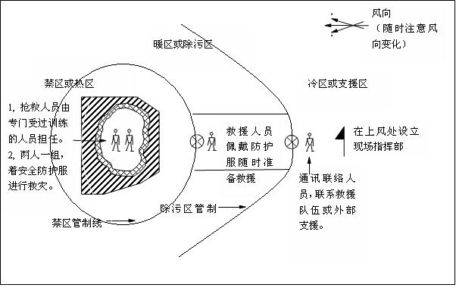
其次要根据黑土地污染或者破坏突发事件的特性来划分事件中心区域（事件波及区域）和受影响区域，依据污染情况，适当调整警戒范围。根据泄漏物质特性以及区域内土壤检测状况，由应急指挥部划定紧急隔离区域，除污区域和支援区（详见图6-1），以便及时开展抢险和救援。
图6-1事件处理管制区域划分示意图
2、黑土地污染或者破坏突发事件现场隔离方法
在发生紧急事件时应急指挥部应根据事件状态划分出危险区、安全区。根据危险物质泄漏情况建立警戒区，对污染危险区采用拉警戒线、挂警示牌等方式隔离，在设置警戒标志或画警戒线入口处应安排专人进行警戒，除应急处置人员及必须坚守岗位的人员外，其他人员禁止进入警戒区。同时，应急指挥部应根据污染的扩散情况及时报当地政府和向最近的有关专业部门请求协助，如有必要时需对所波及到的范围的主要干道上实行交通管制，以便救援人员能够迅速的到达事件现场开展工作。

6.3人员紧急撤离和疏散
当发生黑土地污染或者破坏突发事件时，根据突发事件的类型及严重程度，决定是否需要对区域内的人员进行疏散。若发生严重威胁该区域内人员生命安全的事件时，经过积极的灾害急救处理后，灾情仍无法控制的，现场应急指挥部有权下达撤离命令，引导与事件处理无关的人员或全部人员按特定路线撤离，并指挥协调各单位完成其内部人员的疏散活动，并依据当时的污染或者破坏情况安排好紧急集合的位置，等待进一步的指令。

6.3.1事件现场人员清点、撤离方式、方法
现场应急指挥部有权做出实施紧急疏散、撤离命令。事件区域所有人员必须执行紧急疏散、撤离命令。应急救援对应设立警戒区域，在疏散和撤离的路线上可设立指示牌，指明方向，指导警戒区内的人员有序的离开。警戒区域内的负责人应清点撤离人员，检查确认区域内确无任何人滞留后，向应急指挥部汇报撤离人数，进行最后撤离。人员不要在低洼处滞留，要查清是否有人留在泄漏区或污染区。若存在没有及时撤离的人员，应由佩戴适宜防护装备的抢险队员进入现场搜寻，并实施救助。事件发生时，危险区内人员应急避难方式选择过程见图6-2。
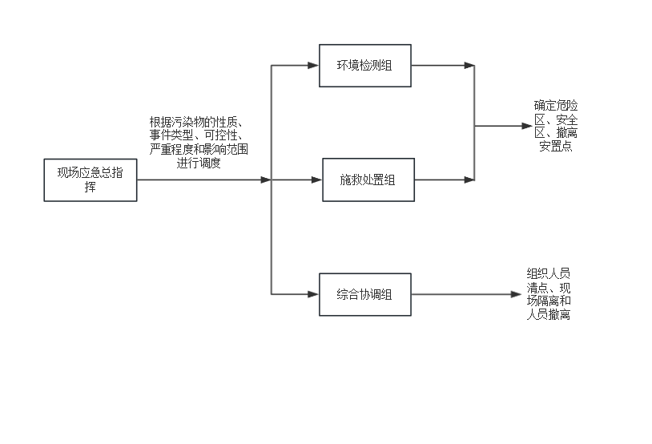

图6-2危险区、安全区的设定，事件现场隔离程序
确定避难方式是“就地避难”还是“应急疏散”主要考虑两个因素：
（1）避难地所处区域中有毒物质浓度，如果避难地所处区域有毒物质浓度高于临界浓度值，则采取就地避难是危险的，应考虑应急疏散。
（2）允许的疏散时间和需要的疏散时间过于紧张，应优先考虑安全的地方进行“就地避难”。

6.3.2 撤离路线
为使疏散计划执行期间人员能从容撤离灾区，警戒疏导负责人要随时了解撤离人员状况，采取必要的应变措施，应根据现场设施及周围情况、黑土地污染或者破坏的程度，以及当时的现场实际情况向应急指挥部作详细报告后确定疏散、撤离路线，沿道路有序疏散，尽量选择主要交通干道通行，防止人员过多堵塞道路，按照指示迅速撤离、疏散至集合地点并清点人数。

6.3.3人员在撤离、疏散后的报告
事件现场、非事件现场和周边区域的人员按应急指挥部命令撤离、疏散至安全地点集中后，由相关负责人清点、统计人数，及时向应急指挥部报告并形成文字版说明。

6.4应急救援措施
黑土地污染或者破坏突发事件发生后，必须迅速展开应急救援工作，并采取有效的现场应急救援措施。若事件影响范围局限于较小区域内，应急救援宜以自救为主；若影响范围蔓延较广以至于整个区域或周边受到不同程度连带污染，则应按事件的轻重缓急启动不同等级的响应，需由应急指挥部进行应急救援工作的总体指挥协调；若发生移动类事件，首先运输人员必须积极自救，同时应通知应急指挥部，由应急指挥部指挥协调应急救援工作。事件发生时应急指挥部总指挥宣布立即启动黑土地污染或者破坏应急预案，布置协调现场应急指挥部的各专业处置小组按各自的职责对突发事件进行应急处置，如对固废和污染的土壤进行表土清理，具体处理工作则需佳木斯市富锦生态环境监控中心或聘请具有相关资质的单位进行检测后治理。
本次应急预案着眼于区域层面，主要分析区域内黑土地污染或者破坏突发事件的现场应急救援，一旦发生黑土地退化或其他危害事件，应立即启动应急预案，根据预案的具体实施方案进行相应的处置措施，包括土壤修复、土地改良、封控措施等，以最快的速度恢复或保护黑土地资源。

6.5应急监测
因应急监测面广，需佳木斯市富锦生态环境监控中心或聘请具有相关资质的单位进行土壤应急监测工作，主要内容如下：
（1）根据黑土地污染物的扩散速度和事件发生地的气象和地域特点，确定污染物扩散范围；迅速确定监测方案，及时开展针对黑土地污染或者破坏突发事件的应急监测工作，在尽可能短的时间内，用小型、便携、简易的仪器对污染物质种类，污染物质浓度和污染的范围及其可能的危害作出判断。
（2）根据监测结果，综合分析黑土地污染或者破坏突发事件污染变化趋势，并通过向专家咨询和讨论的方式，预测并报告突发事件污染或者破坏的发展情况和污染物的变化情况，作为黑土地污染或者破坏突发事件应急决策的依据。

6.5.1监测方案
1、监测机构
发生黑土地污染或者破坏突发事件时，由监测组人员迅速联系佳木斯市富锦生态环境监控中心或委托第三方监测机构开展应急监测，应急监测人员赶赴现场后在监测组人员配合下根据实际情况，迅速确定监测方案（包括监测布点、频次、方式方法等），及时开展针对黑土地污染或者破坏突发事件的应急监测工作。
2、监测计划
首先应当根据污染源以及污染物的类型，直接测定该污染源的相应数据。其次由于突发事件发生时，污染物的分布不均匀、时空变化大，需要根据事件类型，严重程度和影响范围确定采样点。黑土地污染的采样应当以事件发生地为中心，根据不同的污染物质确定一定范围，然后在该范围内离事件发生地不同距离设置采样点，并根据污染物类型在不同的深度采样；另外采集未受污染区域的样品作为对照。对于所有采集的样品，应分类保存，防止交叉污染。现场无法测定的项目，应立即将样品送至实验室分析。样品必须保存到应急行动结束三个月后，才能废弃。
3、监测频次
突发事件发生时，应根据现场实际污染情况对监测频次进行调整，主要可以从以下几点进行：
（1）污染源未得到有效控制、污染物持续排放，污染影响范围广时，应急监测队伍应每隔1个小时向指挥部报告监测结果和污染情况。
（2）污染源得到有效控制、不再排放污染物时，0~4h内，每小时报告一次；4~24h，每两小时报告一次；24~48h，每4小时报告一次；48h之后，每8小时报告一次。

6.5.2应急监测方法
（1）现场监测应当优先使用试纸、便携式仪器等测定。
（2）对于现场无法进行监测的，根据应急预案程序，委托佳木斯市富锦生态环境监控中心或聘请具有相关资质的单位承担。必要时应与省生态环境监控中心联系进行监测并将数据尽快送至指定实验室进行分析。
表6-1主要污染物应急监测方法
监测  项目 | 推荐监测方法 | 使用仪器
COD | ①快速消解分光光度法（HJ/T 399）  ②重铬酸盐法（GB/T 11914） | ①消解仪、分光光度计等  ②消解仪等
BOD5 | 稀释与接种法（HJ 505） | 恒温培养设备、滴定设备
pH | ①水体使用便携式快速测定仪器  ②土壤参照《森林土壤》（GB7859-87） | 便携式pH计、pH计
氨氮 | 水质 氨氮的测定 纳氏试剂分光光度法（HJ 535） | 分光光度计等
石油类 | ①重量法  ②红外分光光度法 | ①天平、恒温箱、恒温水浴锅等  ②分液漏斗、红外分光光度计等
悬浮物 | 重量法（GBT 11901） | 过滤设备、天平等
总磷 | 钼锑抗分光光度法 | 分光光度计等

6.5.3监测结果报告制度
监测数据应及时向应急指挥部汇报，应急领导小组据此展开相关应急措施；同时公开向社会发布应急监测数据。

6.6响应终止

6.6.1响应终止的条件
黑土地污染或者破坏突发事件应急结束由应急指挥部报上级部门批准后实施。符合下列条件之一的，可终止应急行动：
1、黑土地污染或者破坏突发事件现场得到控制，事件条件已经消除；
2、污染源的泄漏或释放已降至规定限值以内；
3、黑土地污染或者破坏突发事件所造成的危害已被彻底消除，无续发可能；
4、黑土地污染或者破坏突发事件现场各专业应急处置行动已无继续的必要；
5、采取了必要的防护措施已能保证公众免受再次危害，并使黑土地污染或者破坏突发事件可能引起的中长期影响趋于合理且尽量低的水平。

6.6.2响应终止的程序
1、应急指挥部确认终止时，由事件责任单位提出，经应急指挥部批准；
2、应急指挥部向各专业应急救援队伍下达应急终止命令；
3、应急状态终止后，继续进行现场监测，直到其它补救措施无需继续进行为止。

6.6.3应急终止后的行动
1、查找黑土地污染或者破坏突发事件原因，防止类似问题的重复出现。
2、根据实践经验，有关类别的黑土地污染或者破坏突发事件由专业主管部门负责组织并对应急预案进行评估和及时修订应急预案。

7 后期工作

7.1损害评估
对黑土地污染或者破坏突发事件应急程序、受灾范围、损失程度等情况进行科学评估并给出结论，包括提出科学、有效地补偿以及对遭受污染的区域提出相应的恢复建议和结论，结论主要应涵盖以下内容：
黑土地污染或者破坏突发事件等级。
应急总任务及部分任务完成情况。
是否符合保护公众、保护土地的总体要求。
采取的重要防护措施与方法是否得当。
出动应急队伍的规模、仪器装备的使用、应急程度与速度是否与任务相适应。
应急处置中对利益与代价、风险、困难关系的处理是否科学合理。
发布的公告及公众信息的内容是否真实，时机是否得当，对公众心理产生了何种影响。
成功或失败的典型事例以及需要得出的其他结论等。

7.2事件调查
事件的调查与评估是富锦市黑土地污染或者破坏应急预案的重要环节，应急指挥部对事件调查与评估的内容主要从事件本身和应急救援过程两方面进行。实事求是地对监测或救援数据进行全面的分析和回顾，加强事件预防和强化对应的预案，如黑土地污染或者破坏突发事件应急预案是否科学合理，应急组织机构的设置是否有缺陷，应急队伍能力是否需要加强，响应程序是否与应急任务相匹配，采用的监测仪器等设备是否能够满足应急响应工作的需要，采取的防护措施和方法是否得当，防护装备是否满足要求等。同时，调查污染或者破坏事件的诱因和性质，评估污染或者破坏事件的危害范围和危险程度，查明人员伤亡情况、影响和损失评估以及对遗留待解决问题进行综合分析并提出改进建议等。

7.3善后处置
做好黑土地污染或者破坏突发事件发生后的善后处置工作。包括伤亡的救援人员和遇难人员的补偿、亲属安置、征用物资补偿、救援费用支付、灾后重建以及污染物收集、清理与处理等事项。
做好黑土地污染或者破坏突发事件发生后的正常秩序恢复工作。包括消除事件产生的后果和影响、安抚受害和受影响人员等，以保证社会稳定。同时，及时组织专家对本次黑土地污染或者破坏突发事件中造成的影响进行专项评估，并提出补偿和对遭受污染的区域进行恢复的建议。主要有以下几点：
1、伤亡人员的安置与抚恤
（1）做好受灾人员及家属的救治抚恤工作，做好精神安抚工作，对受伤严重人员继续治疗，以保证人心稳定，快速投入正常生产。
（2）对周围受伤的单位人员及群众及时进行妥善救治以及妥善安置死亡人员，做好家属抚恤工作，及时做好伤害赔偿工作。
（3）协调社会力量，恢复正常生产、生活秩序。
2、调用物资的清理与损失补偿
（1）组织物资供应部门对调用物资进行及时清理。
（2）清查事件造成的直接或间接损失并相应进行补偿，对进行土壤治理与恢复所需费用进行支付。
（3）清查事件造成的经济损失，根据相关政策进行补偿。
3、社会救助
（1）制定补偿发放方案并及时发放。
（2）协调保险公司，及时对损失者进行保险理赔。
（3）制定恢复生产方案，核算并筹集恢复生产所需资金。

7.4总结及整改完善
黑土地污染或者破坏突发事件发生后，根据有关规定，由应急指挥部牵头，会同其他有关部门，组织开展事件调查，对黑土地污染或者破坏突发事件发生的原因、性质、影响、责任、造成的损失及应急处置中遇到的问题、应急措施和过程等进行评估和总结，提出整改防范措施和处理建议，并报上级政府部门。

7.5恢复重建
现场恢复是指通过适宜的手段、采取正确的措施，将被污染的土壤、植被、设备等污染承载体的污染物去除，达到生态环境本底值要求的一系列活动的总称。
1、恢复的原则
现场恢复遵循以下原则：迅速、彻底的清除现场设施、土壤内残留的污染物，且不增加新的污染，不产生二次污染。
2、现场恢复的内容
对于区域内部分企/事业单位的污染物质泄漏后的清洁净化和恢复的方法通常有以下几种：
（1）稀释，用水或其他物质稀释现场的物料，稀释后的溶液应回收至污水处理站处理。
（2）处理，主要是针对应急工作人员在应急行动中使用过的衣服、工具、设备进行处理。当应急人员从受污染区撤出时，他们的受污染的衣物或其他物品要集中储藏，作为危险废物处理。
（3）吸附，可使用活性炭吸附污染物，但吸附剂使用后要回收、统一进行处理。
3、现场清洁净化和恢复计划
（1）现场人员和设备的清洁净化计划
对突发事件现场人员和防护设备依规进行洗消，防止污染物对人员产生直接或间接伤害，在发生地设立警戒线，除清洁净化人员外，其他人严禁入内，清洁净化人员根据现场污染物的性质、现场的情况等因素，在专家的指导下进入现场，快捷有效地对设备和现场进行清洁净化作业，净化作业结束后，经检测安全后方可进入。
（2）恢复计划
根据突发事件发生地点、污染物的性质和当时气象条件，明确泄漏物污染的区域。对污染区域进行现场检测分析，明确污染源中涉及的化学品、污染的程度并综合气象条件和人口因素等，确定一个安全、有效、对土壤影响最小的恢复方案。通过黑土地恢复方案的实施，使污染物浓度控制在标准范围内。

8 应急保障

8.1队伍保障
根据富锦市辖区内黑土地保护范围组建相应人数的应急队伍，并启用专项应急资金对应急队伍进行培训及应急演练，确保在黑土地污染或者破坏突发事件发生时能及时、有效地控制事态的发展，最大程度地减小黑土地污染或者破坏突发事件所造成的危害。
应急指挥部和其他有关部门，要定期对辖区内存在污染源的企/事业单位，特别是有重大危险源的企/事业单位配备的应急队伍进行检查、核实，检验其应急救援能力。

8.2物资与资金保障

8.2.1物资保障
各相关专业部门及单位要充分发挥职能作用，在积极发挥现有检查、检验、鉴定、监测力量的基础上，根据工作需要和职责要求，增加应急处置、快速机动和自身防护装备以及物资储备，不断提高应急动态监测的能力，保证在发生黑土地污染或者破坏突发事件时能有效防范对黑土地的污染和扩散。

8.2.2资金保障
根据黑土地污染或者破坏突发事件应急需要，提出项目支出预算报市财政局审批后执行。具体情况按照《黑龙江省财政应急保障预案》执行。
1、事件单位的资金保障
事件单位的资金保障由事件单位按照其可能发生的污染事件等级、危害和预防情况，提存企/事业单位事件预防资金，并且资金专款专用。
2、政府的资金保障
黑土地污染或者破坏突发事件应急准备和救援资金依托富锦市人民政府，根据《中华人民共和国预算法》有关条款，列入富锦市政府年度财政预算，作为公共财政应急准备资金。具体按照《黑龙江省财政应急保障预案》实施。

8.3通信、交通与运输保障

8.3.1通信保障
应急指挥部要建立完善的安全应急指挥系统、黑土地应急处置联动系统和安全科学预警系统。配备必要的有线、无线通信器材，确保本预案启动时应急指挥部和有关部门及现场各专业部门间的联络保持畅通。

8.3.2交通与运输保障
实施安全事件救援时，交警部门视情况及时对事件现场进行道路交通管制，根据需要开设应急救援特别通道。

8.4技术保障
根据黑土地污染或者破坏突发事件应急处置工作的需要，会同有关部门调集有关专家和技术队伍支持应急处置工作。

9 应急培训和演练

9.1应急培训
根据可能发生的黑土地污染或者破坏突发事件类型、危害程度等，有针对性地对应急指挥部相关人员及各企/事业单位配备的应急救援人员进行统一培训。广泛宣传针对黑土地污染或者破坏突发事件的预防与避险常识，增强公众的防范意识和相关心理准备，提高公众的防范能力。
通过举办培训班、开设应急培训讲座、定期开展宣传教育活动等方式，组织邀请佳木斯市富锦生态环境监控中心、医疗机构人员等相关专业人士对黑土地污染或者破坏突发事件各相关应急部门进行讲座、演示以及利用媒体等渠道进行宣传教育活动，要求每年至少组织两次以上的宣传教育活动。
1、对各部门应急救援队员的培训内容主要有以下几个方面：
（1）掌握黑土地污染物质特性、危害以及相应急救方法等。
（2）如何识别、判断是否发生黑土地污染或者破坏突发事件等危险并初步判定风险等级。
（3）针对黑土地污染或者破坏突发事件问题的处理措施，应着重对主要的几种重要的污染物质经培训后会进行紧急预处理以及对各种应急设备的使用方法，防护用品的佩戴和使用的相关培训。
（4）应对应急指挥部或外部应急救援力量的报警方法以及发布事件消息，组织周边群众疏散的方法、事件现场的警戒和隔离以及事件现场的清洗和消除方法等明确掌握。
2、对公众的宣传教育培训内容主要包括以下方面：
（1）潜在的重大危险事件及其后果。
（2）事件警报与通知的规定。
（3）基本个人防护知识。
（4）撤离的组织、方法和程序。
（5）在污染区行动时必须遵守的规则。
（6）自救与互救的基本常识。

9.2演练
应急机构应定期对机构内成员单位的有关人员进行应急技术培训和考核，并每年进行一次模拟演习，以提高应急队伍的实战能力，并积累经验。每一次演练后，各相关部门应核对事件应急处理预案规定的内容是否都被检查，并找出不足和缺点。检查主要包括下列内容：
①事件期间通讯系统是否能运作；
②人员是否能安全撤离；
③应急服务机构能否及时参与事件抢救；
④能否有效控制事件进一步扩大；
⑤各相关应急部门应把在演习中发现的问题及时提出解决方案，对事件应急预案进行修订完善；
⑥各相关应急部门应在危险设施和危险源发生变化时及时修改预案，并把对黑土地污染或者破坏突发事件应急处理预案的修改情况及时通知所有与事件应急处理预案有关的人员。
1、演练级别
应急演练级别共四级，根据实际应急处置需要，合理组织不同级别的演练，严格遵守演练级别，以保证演练的质量，以提高黑土地污染或者破坏突发事件应急处置能力。
一级演练(名义演练)：以演练等形式重点宣传黑土地污染或者破坏突发事件应急知识和大型事件应急预备的知识。其中重点是将职责和法规等知识熟悉，以及检查组织是否做好应急准备。此级别演练的深入程度较浅，适宜非专业性的应急领域。
二级演练(模拟演练)：以具体案例为根据，重点模拟黑土地污染或者破坏突发事件和应急会议决策过程，模拟应急小组如何准备应急预案，以及调度部门如何组织处置事件。检测及强化领导指导力量执行应急处置措施是重点。此级别演练的深度中等，适宜一般性的应急领域。
三级演练(实战演练)：是在实际环境中解决应急事件的实战性演练，重点是跟踪模拟黑土地污染或者破坏突发事件的检查组织应急处置措施的效率和有效性，以及应急部门的合作与协调。此级别演练的深度较深，适宜高级性应急领域。
四级演练(技能演练)：以现代化的科技设备和评估模型，结合专业应急技能，重点是检测和强化处置特定黑土地污染或者破坏突发事件的技能和能力，以及检查的专业水平。此级别演练深度最深，适宜专业性应急领域。
通过以上应急演练机制，把指挥部门和救援队伍训练成一支思想好、技术精、作风硬的指挥班子和抢救队伍。一旦发生黑土地污染或者破坏突发事件，指挥机构能正确指挥各救援队伍，根据各自任务及时有效地排除险情、控制并消灭事件、抢救伤员，做好应急救援工作。
2、演练准备
应急指挥部负责对各级演练提供指导和支持。
演练和配合上级部门及政府有关部门的演练应制定具体的演练方案，按演练级别报政府批准。
演练前应落实演练物资的准备，以确保演练顺利进行。演练前应通知周边居民、企业人员，必要时与新闻媒体沟通，以避免造成不必要的影响。
3、演练频次与范围
演练（或训练）为报警、报告程序、现场应急处置、紧急疏散等熟悉应急响应和某项应急功能的单项演练。演练为多个应急小组之间或与某些外部应急组织之间相互协调进行的演练。配合上级部门及政府有关部门的演练应根据上级部门及政府有关部门的组织要求参与。

10 奖惩

10.1奖励
在黑土地污染或者破坏突发事件应急处置工作中有下列事迹之一的单位和个人，依据有关规定给予表彰：
（1）出色完成黑土地污染或者破坏突发事件应急处置任务，成绩显著的；
（2）对防止黑土地污染或者破坏突发事件发生，使国家、集体和人民群众的生命财产免受或者减少损失，成绩显著的；
（3）对黑土地污染或者破坏突发事件的应急准备与响应提出重大建议，实施效果显著的；
（4）有其他特殊贡献的。

10.2追究责任
在黑土地污染或者破坏突发事件应急工作中，有下列行为之一的，按照有关法律和规定，对有关责任人员视情节和危害后果，由其所在单位或者上级机关给予行政处分；其中，对国家公务员和国家行政机关任命的其他人员，分别由任免机关或者监察机关给予行政处分；构成犯罪的，由司法机关依法追究刑事责任：
（1）不认真履行相关法律、法规，而引发黑土地污染或者破坏突发事件的；
（2）不按照规定制定黑土地污染或者破坏突发事件应急预案，拒绝承担黑土地污染或者破坏突发事件应急准备义务的；
（3）不按规定报告、通报黑土地污染或者破坏突发事件真实情况的；
（4）拒不执行黑土地污染或者破坏突发事件应急预案，不服从命令和指挥，或者在事件应急响应时临阵脱逃的；
（5）盗窃、贪污、挪用黑土地污染或者破坏突发事件专项应急工作资金、装备和物资的；
（6）阻碍应急工作人员依法执行职务或者进行破坏活动的；
（7）散布谣言，扰乱社会秩序的；
（8）有其他对黑土地污染或者破坏突发事件应急工作造成危害行为的。

11 附则

11.1预案解释
1、黑土地污染或者破坏突发事件
指由于污染物排放或自然灾害、生产安全事件等因素，导致污染物或放射性物质等有毒有害物质进入大气、水体、土壤等介质，突然造成或可能造成水资源、农作物质量破坏，危及公众身体健康和财产安全，造成重大社会影响，需要采取紧急措施予以应对的事件。
2、应急监测
黑土地污染或者破坏应急情况下，为发现和查明污染情况和污染范围而进行的相关监测，包括定点监测和动态监测。
3、应急救援
指在发生黑土地污染或者破坏突发事件时，采取的消除、减少事件危害，防止事件恶化，最大限度降低事件损失和危害的措施。
4、应急演练
为检验应急计划的有效性、应急准备的完善性、应急响应能力的适应性和应急人员的协同性而进行的一种模拟应急响应的实践活动，根据所涉及的内容和范围的不同，分为单项演习（演练）、综合演习和指挥部门、现场应急组织联合进行的联合演习。
5、恢复
指黑土地污染或者破坏突发事件的影响得到初步控制后，为使生产、工作、生活和生态环境尽快恢复到正常状态而采取的各种行动。
6、重大危险源
指长期或临时的生产、搬运、使用或储存危险物品，且危险物品的数量等于或者超过临界量的单元（包括场所和设施）。
7、预案
指根据预测危险源，可能发生黑土地污染或者破坏突发事件的类别，危险程度，而制定的应急救援方案。要充分考虑现有物质人员及危险源的具体条件，能及时、有效地统筹指导应急救援行动。

11.2预案管理
预案修订时间原则上为三年/次，应急指挥部成员单位名单及联系方式动态更新时间为一年/次，由应急指挥部负责修订和更新。当法律法规、领导体系、部门成员、风险源、风险受体、应急资源等发生变化，或者应急过程中发现存在的问题和出现的新情况，由应急指挥部及时负责进行动态更新。

11.3预案发布、修订

11.3.1预案发布
本预案由应急指挥部总负责人签署后发布实施，发布时应在文本封面注明生效日期及发布人签名。
1、本应急预案经评审后由应急指挥部发布实施；
2、平时由应急指挥部负责对本应急预案的具体组织、管理和实施；
3、应急指挥部负责本预案的管理发放，发放应建立发放记录，并及时对已发放预案进行更新，确保富锦市各部门及相关单位、机构获得最新版本的应急预案；
4、本预案应发放给应急指挥部成员、各部门主要负责人、依托的相关机构、重点风险源单位、周边街道（乡、镇）管理机构；
5、辖区内企/事业单位可以向应急指挥部借阅本预案，由应急指挥部负责相关的借阅管理；
6、本预案自发布之日起施行。

11.3.2修订情况
在下列情况下，应对应急预案及时修订：
1、应急范围内主要风险源发生较大变化；
2、应急机构或人员发生较大变化；
3、规划范围发生变化；
4、应急演练评价中发生存在不符合项；
5、法律、法规发生变化；
6、重要的应急基础设施发生变化；
7、预案已颁布实施三年。
自本预案发布实施之日起，应急指挥部相关附件有与本预案相抵触的内容，以本预案为准。
针对演练中发现的问题，预案应及时修订，预案修订间隔不得超过三年。预案修订由应急指挥部负责组织，会同其他成员单位及时修订、完善本预案，并报相关政府部门批准。

11.4预案实施时间
本预案自通过内外评估后由应急指挥部总负责人签字后即时生效，实施时间为发布令颁布之日起三年内。

12 附件

附件 1 ：应急工作流程图
附件 2 ：应急指挥部构成
附件 3 ：应急事件分级标准
附件 4 ：应急指挥小组成员分工示意图
附件 5 ：富锦市区划图

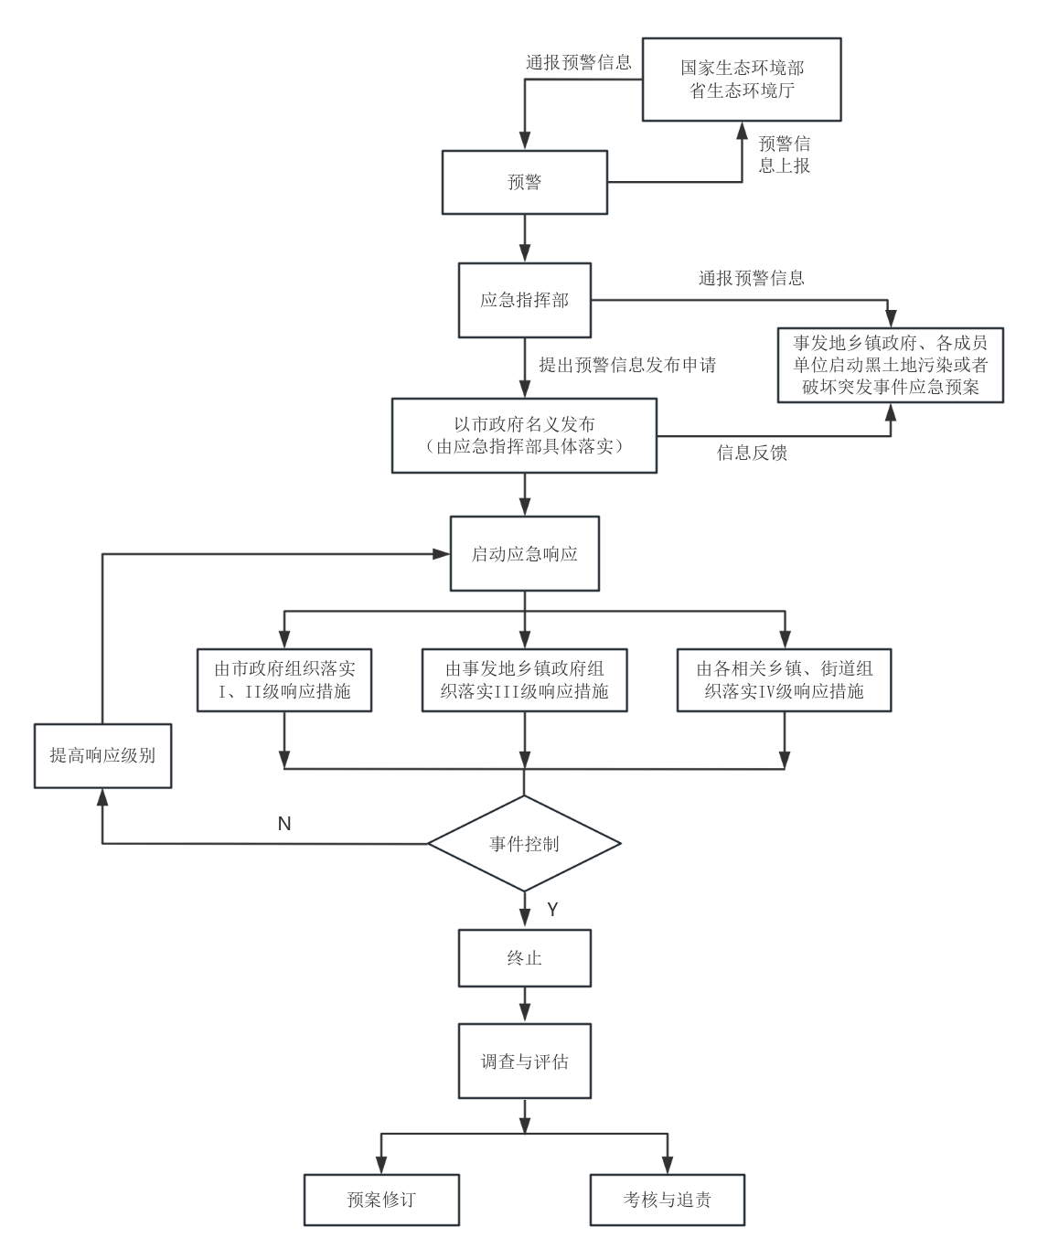
附件1： 应急工作流程图

附件 2 ： 应急指挥部构成
应急指挥部成员
应急职务 | 部门
总指挥 | 市政府
副总指挥 | 市政府
指挥小组成员 | 住房和城乡建设局
指挥小组成员 | 自然资源局
指挥小组成员 | 农业农村局
指挥小组成员 | 卫生健康局
指挥小组成员 | 民政局
指挥小组成员 | 林业和草原局
指挥小组成员 | 生态环境局
指挥小组成员 | 水务局
指挥小组成员 | 市场监督管理局
指挥小组成员 | 交通运输局
指挥小组成员 | 人民武装部
指挥小组成员 | 发展和改革局
指挥小组成员 | 财政局
指挥小组成员 | 公安局
指挥小组成员 | 应急管理局
指挥小组成员 | 工业信息科技局
指挥小组成员 | 事发地乡镇政府
综合协调组 | 农业农村局
综合协调组 | 生态环境局
综合协调组 | 公安局
技术支持与风险评估组 | 农业农村局
技术支持与风险评估组 | 生态环境局
施救处置组 | 农业农村局
施救处置组 | 人民武装部
施救处置组 | 交通运输局
施救处置组 | 事发地乡镇政府
医疗救援组 | 卫生健康局
安全保卫组 | 公安局
物资保障组 | 财政局
物资保障组 | 交通运输局
物资保障组 | 应急管理局
物资保障组 | 商务局
环境监测组 | 农业农村局
环境监测组 | 生态环境局
信息发布组 | 农业农村局
事后善后处理组 | 生态环境局
事后善后处理组 | 农业农村局
事后善后处理组 | 民政局
事后善后处理组 | 发展和改革局
专家组 | 黑龙江省佳木斯生态环境监测中心

附件 3： 应急事件分级标准

黑土地污染或者破坏突发事件按照突发事件严重性和紧急程度分为特别重大突发事件 (I级)、重大突发事件(II级)、较大突发事件(III级)和一般突发事件(IV级)。
1、凡符合下列情形之一的，为特别重大突发事件(I级)：
（1）因黑土地污染或者破坏直接导致30人以上死亡或100人以上中毒或重伤的；
（2）因黑土地污染或者破坏疏散、转移人员5万人以上的；
（3）因黑土地污染或者破坏造成直接经济损失1亿元以上的；
（4）因黑土地污染或者破坏造成区域生态功能丧失或该区域国家重点保护物种灭绝的；
（5）因黑土地污染或者破坏造成市级以上城市集中式饮用水水源地取水中断的；
（6）Ⅰ、Ⅱ类放射源丢失、被盗、失控并造成大范围严重辐射污染后果的；放射性同位素和射线装置失控导致3人以上急性死亡的；放射性物质泄漏，造成大范围辐射污染后果的；
（7）造成重大跨国境影响的境内黑土地污染或者破坏突发事件。
2、凡符合下列情形之一的，为重大突发事件(II级)：
（1）因黑土地污染或者破坏直接导致10人以上30人以下死亡或50人以上100人以下中毒或重伤的；
（2）因黑土地污染或者破坏疏散、转移人员1万人以上5万人以下的；
（3）因黑土地污染或者破坏造成直接经济损失2000万元以上1亿元以下的；
（4）因黑土地污染或者破坏造成区域生态功能部分丧失或该区域国家重点保护野生动植物种群大批死亡的；
（5）因黑土地污染或者破坏造成县级城市集中式饮用水水源地取水中断的；
（6）Ⅰ、Ⅱ类放射源丢失、被盗的；放射性同位素和射线装置失控导致3人以下急性死亡或者10人以上急性重度放射病、局部器官残疾的；放射性物质泄漏，造成较大范围辐射污染后果的；
（7）造成跨省级行政区域影响的黑土地污染或者破坏突发事件。
3、凡符合下列情形之一的，为较大突发事件(III级)：
（1）因黑土地污染或者破坏直接导致3人以上10人以下死亡或10人以上50人以下中毒或重伤的；
（2）因黑土地污染或者破坏疏散、转移人员5000人以上1万人以下的；
（3）因黑土地污染或者破坏造成直接经济损失500万元以上2000万元以下的；
（4）因黑土地污染或者破坏造成国家重点保护的动植物物种受到破坏的；
（5）因黑土地污染或者破坏造成乡镇集中式饮用水水源地取水中断的；
（6）Ⅲ类放射源丢失、被盗的；放射性同位素和射线装置失控导致10人以下急性重度放射病、局部器官残疾的；放射性物质泄漏，造成小范围辐射污染后果的；
（7）造成跨市级行政区域影响的黑土地污染或者破坏突发事件。
4、凡符合下列情形之一的，为一般突发事件(IV级)：
（1）因黑土地污染或者破坏直接导致3人以下死亡或10人以下中毒或重伤的；
（2）因黑土地污染或者破坏疏散、转移人员5000人以下的；
（3）因黑土地污染或者破坏造成直接经济损失500万元以下的；
（4）因黑土地污染或者破坏造成跨县级行政区域纠纷，引起一般性群体影响的；
（5）Ⅳ、Ⅴ类放射源丢失、被盗的；放射性同位素和射线装置失控导致人员受到超过年剂量限值照射的；放射性物质泄漏，造成局部辐射污染后果的；
（6）对土壤造成一定影响，尚未达到较大突发事件级别的。
上述分级标准有关数量的表述中，“以上”含本数，“以下”不含本数。

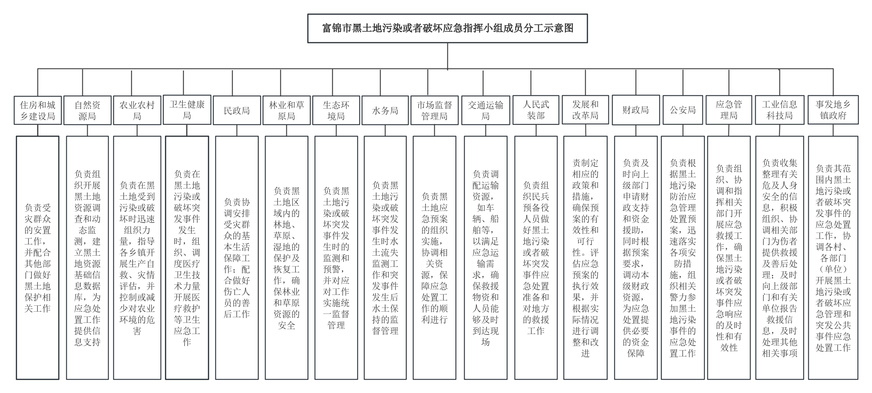
附件 4： 应急指挥小组成员分工示意图

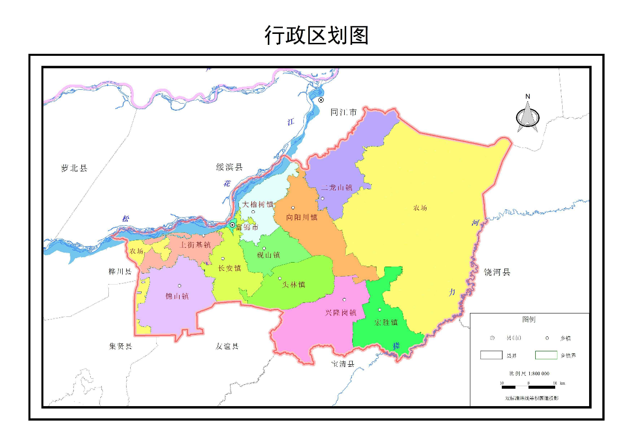
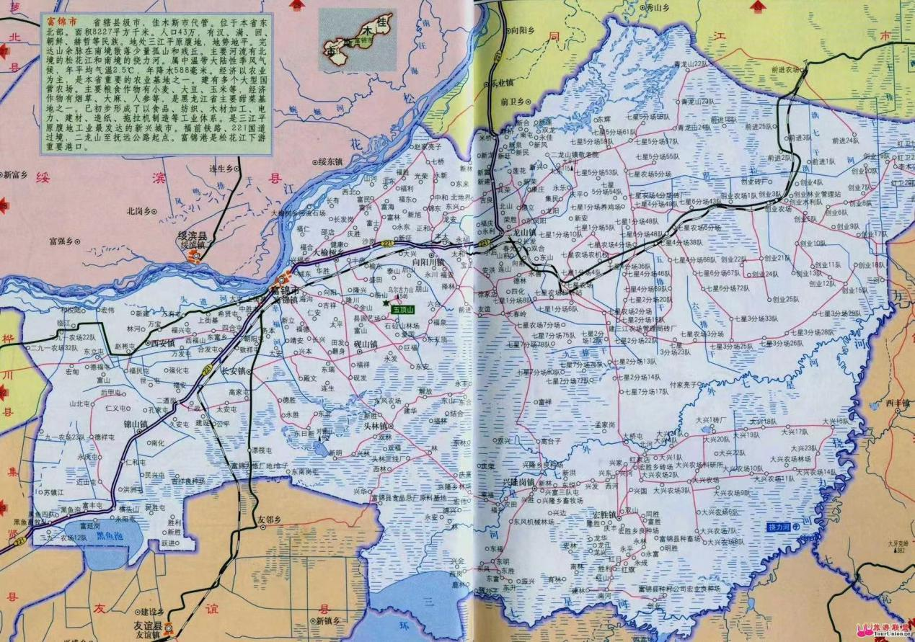
附件 5： 富锦市区划图

